**Муниципальное дошкольное образовательное учреждение «Детский сад №14 «Малыш»**

**п. Мирный Новоузенского района Саратовской области»**

**«Добрые сердца».**

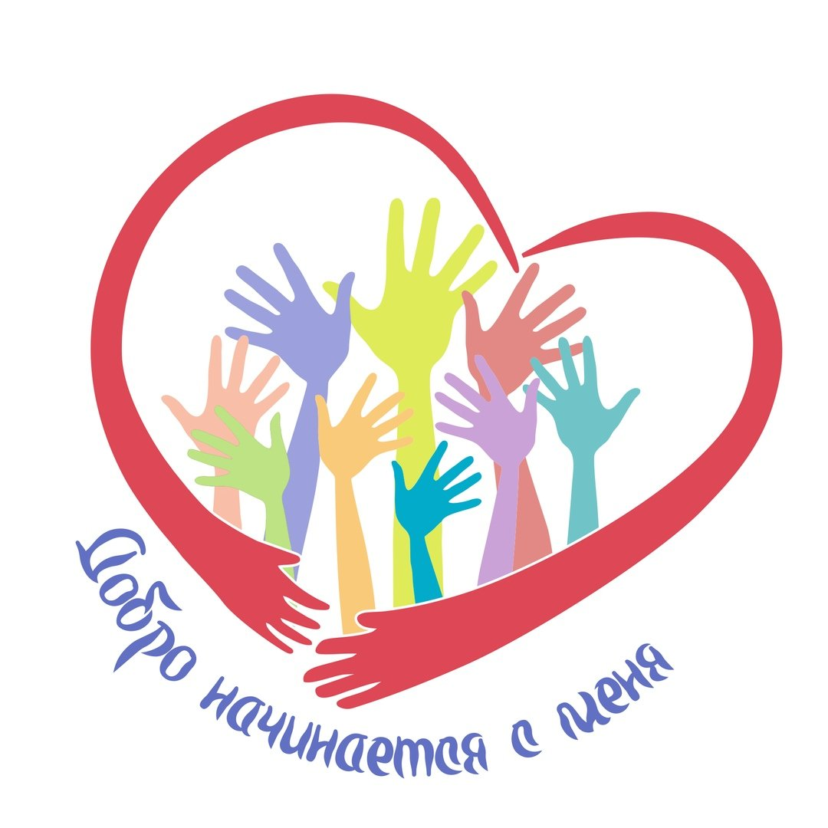

**Подготовила воспитатель: Сарипова Б.М.**

**2023 год**

Практико-ориентированный – творческий проект в подготовительной группе «Добрые сердца»

Воспитатель Панина Валентина Михайловна

Паспорт проекта

Краткая аннотация к проекту

Объект проекта: «Добрые сердца»

Срок реализации: 2 года

Реализованный мной проекта «Добрые сердца» продолжен от моего наставника, который долгое время вёл проект «Радуга добрых дел», и передал опыт работы по социально-нравственному воспитанию, что является актуальной темой в наше время.

Проект разработан для работы с детьми дошкольного возраста, и представляет собой цикл мероприятий по совместной деятельности педагога с детьми по социальному – нравственному воспитанию. В целях развития и создания условий для формирования волонтёрского движения дошкольников

Реализация проекта, рассчитана на  2календарных года, предполагается возможность претворения проекта в жизнь неоднократно. Предложенная система работы по организации волонтёрского движения может быть использована в ДОУ любого вида и типа, при условии заинтересованных активных, искренних, целеустремленных лидеров.

**Актуальным** является вопрос о создании волонтёрского движения в детском саду как социальным институте, который должен готовить к жизни. А жизнь- это развитие определённых жизненных качеств: ответственности; милосердия; самостоятельности; личностный позитивизм.

Дошкольный возраст характеризуется, как период сенситивности, для развития всех психических функций, а также как важный этап развития, формирования личности ребёнка. Это и послужило стимулом для создания волонтёрского движения в детском саду, ведь именно в дошкольном возрасте формируется вышеперечисленные личностные качества детей.

**Цель:** Создание в детском саду волонтёрского движения, объединив воедино активных, творческих педагогов, заинтересованных родителей и детей дошкольного возраста и их участие в добровольных, социально важных акциях и мероприятиях.

Внедрение волонтёрской практики в деятельность детского сада, направленной на развитие духовно-нравственной личности дошкольников; формирование у воспитанников высокого патриотического сознания.

**Задачи:**

* Расширить представления о волонтёрском движении у воспитанников, педагогов, родителей детского сада.
* Формировать коммуникативные способности дошкольников, навыки сотрудничества, позитивные установки на добровольческую деятельность.
* Воспитывать толерантное отношение к другим людям независимо от культурной среды и этнической принадлежности.
* Воспитывать в детях такие качества, как милосердие, внимательность, заботу о ближнем, желание помогать другим людям.

**Проект включает разделы: работу с детьми, родителями и педагогами.**

**Задачи (в работе с родителями):**

* Создать возможность родителям и педагогам приобретать новые знания, полноценно развивать свой творческий потенциал и уверенность в себе.
* Расширить представления о волонтерском движении у воспитанников детского сада, педагогов, родителей детского сада.
* Дать практические навыки участия в волонтерском движении всем участникам образовательного процесса.
* Сформировать  инициативную группу педагогов и родителей, участвующую в данном движении.

**Задачи (в работе с педагогами):**

* Разработать и провести цикл практических встреч с педагогами групп, направленный на повышение педагогической компетенции воспитателей в вопросах  волонтёрского движения в ДОУ.
* Сформировать  инициативную группу педагогов и родителей, участвующую в данном движении.
* Создать методические рекомендации  по организации волонтерства в детском саду и распространить опыт работы в других детских садах.
* Составить план мероприятий и реализовать его в течение 2022– 2024 учебных годов.
* Разработать новые формы и методы, объединяющие усилия педагогов и родителей, по воспитанию у детей милосердия, трудолюбия, доброты, толерантности.
* Создание условий для реализации основных направлений ФГОС дошкольного образования, достижения целевых ориентиров дошкольного образования

**Этапы проектной деятельности.**

**1 этап. Подготовительный.**

* 1. Составление плана работы над проектом.
* 2. Сбор материала необходимого для реализации проекта.
* 3. Организация предметно-развивающей среды по теме проекта.
* 4. Изготовление дидактических игр и пособий
* 5. Разработка конспектов НОД по теме.

**2 Этап. Основной.**

|  |  |  |
| --- | --- | --- |
| Дата | Тема | Цель |
| Сентябрь | Беседа «Кто такие волонтеры?».  Трудовой десант «Убираем листья» | Просмотр видеопрезентации « Дети - волонтеры». Обсуждение эмблемы, девиза волонтеров. Составление правил и обязанностей волонтеров.  Привлечь детей в помощи уборки участка |
| Октябрь | Акция «Твори добро» Экскурсия в группу раннего возраста. «Научим малышей убирать игрушки на места».  «Что мы знаем о Дне пожилого человека»  Общение на тему: «Что значит быть добрым?», «Добрые поступки, какие они?». | Неделя добра- помогаем малышам одеваться, убирать игрушки.  Изготовление открыток детьми совместно с родителями, педагогами |
| Ноябрь | Общение на тему «Благотворительные акции». Видеопрезинтация «День волонтера». | Выставка рисунков «С днем рождения волонтера». |
| Декабрь | Акция «Покормите птиц зимой!» | Изготовление кормушек, кормление птиц во время прогулки.  Формировать гуманное отношение к птицам. |
| Январь | Чтение десткой художественной литературы о добре, о внимании и заботе о близких. | Формировать представление детей о добрых поступках. |
| Февраль | Акция «Подари книгу детскому саду» | Привлечь родителей и детей к благотворительности. |
| Март | Общение на тему: «Почему весной отмечаем мамин праздник». Беседа –рассуждение: «В сказках добро всегда побеждает зло».  Акция « Подари улыбку маме» | Изготовление рисунков для мам |
| Апрель | Виртуальная экскурсия «Путешествие вокруг планеты Земля». Беседы: «Что значит, беречь нашу планету?».Акция «Чистый сад, чистый город, чистая планета». | Буклеты: «Значение акций и трудовых десантов в трудовом воспитании дошкольников». Участие в акциях. |
| Май | Акция «Этот день мы приближали как могли». Выставка рисунков «Победный май!».  Посвящение в волонтеры. | Изготовление рисунков ко Дню Победы. |

**Ожидаемые результаты реализации проекта:**

* Высокие показатели социально-коммуникативных компетентностей у дошкольников: готовность прийти на помощь, милосердие, внимательность, волевые качества, инициатива.
* - Развитие умения детей ориентироваться и продуктивно взаимодействовать с информационной средой и окружающим социумом.
* - Расширение связи с родителями и социальными партнёрами города в совместной деятельности в рамках проекта.

**Заключительный этап**.

Подведение итогов проекта, фотоотчет по результатам проекта.

Список литературы

1.Амирова Р. И. Волонтерство как инновационная практика в России //Научная мысль XXI века: результаты фундаментальных и прикладных исследований : материалы Междунар. науч.-практ. конф. – Самара, 2017. –С. 80-81

2.Гришаева Н.. П. Анализ социальных проблем дошкольного воспитания// Управление в дошкольном образовании. 2002 № 5.

3.Микляева В.Н. Нравственно-патриотическое и духовное воспитание дошкольников. – М.: ТЦ Сфера, 2013г.

4.Хулин А. А. Добровольчество как вид благотворительности / А. А. Хулин Социальная работа. – 2003. – №3. – С. 51-54.